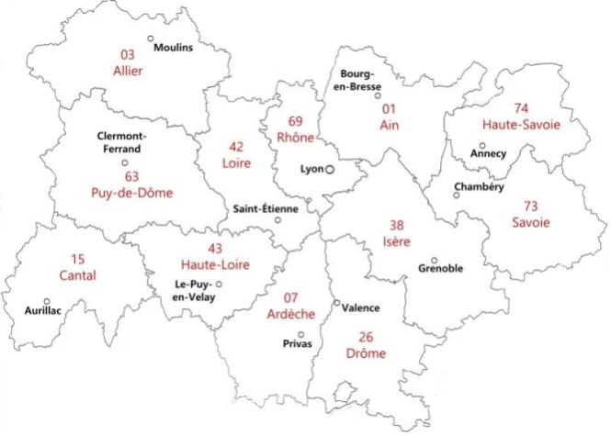
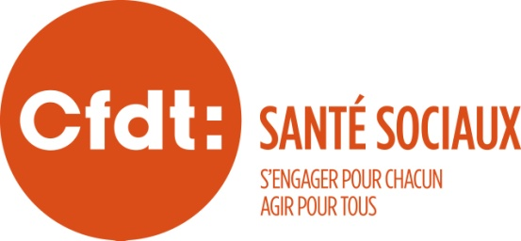
UPR AUVERGNE RHÔNE ALPES

Lyon, le 11 mai 2026

CONVOCATION
STATUTAIRE

à Mme, M.

Dans le cadre de ton mandat CFDT tu es prié(e) de bien vouloir assister à une réunion syndicale qui aura lieu :

Le Mardi 16 juin 2026
de 9h30 à 17h
Dans les locaux de
L’URI
Salle 304
Code porte entrée bâtiment
7469
74 rue Maurice Flandin
69003 LYON

Comptant sur ta présence,
Elisabeth GLANDU

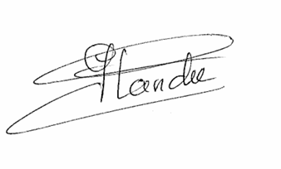

Secrétaire régionale
Bien amicalement,

